Navzdory koronakrizi otevřela společnost Broker Consulting v letošním roce už tři nové OK POINTy
Praha, 23. března 2021 – Pandemie koronaviru přinutila mnoho lidí odsunout některé záležitosti na druhou kolej. Na té první stojí samozřejmě zdraví, péče o blízké nebo finanční a realitní záležitosti, které je třeba řešit prakticky pořád. S cílem pomáhat klientům právě v těchto oblastech a současně jim být ještě více na blízku, otevřela společnost Broker Consulting počátkem roku tři nové OK POINTy. Tentokrát se dočkaly severočeský Jablonec nad Nisou, západočeská metropole Plzeň a slezská Ostrava Poruba. Ve všech třech městech mají nyní obyvatelé díky konceptu OK POINT možnost vyřešit bankovní služby, osobní finance, pojištění a reality pohodlně na jednom místě.
„Jedním z největších přínosů OK POINTů je časová úspora, kterou zákazníkům přinášejí. Ti nemusí běhat tu do banky, tu do pojišťovny a jindy zas do realitky. Nemusí to samé vysvětlovat několika lidem, ale vše řeší s jedním konzultantem, který je jim vždy k dispozici, zná jejich finanční možnosti a šetří jim tak čas,“ uvádí Radim Štantejský, regionální ředitel Broker Consulting a projektový manažer franšízového konceptu OK POINT.
OK POINT Jablonec nad Nisou
Jako první se klientům počátkem února otevřel jablonecký OK POINT, jehož provozovatelkou je Lucie Langerová. Její podnikatelské zkušenosti v oboru pojišťovnictví a finančnictví sahají až do roku 2009. Později je ještě rozšířila o bankovní franšízing. Významným posunem v kariéře je pro ni otevření vlastní pobočky OK POINT krátce po mateřské dovolené. Její pobočku klienti najdou v samém srdci města bižuterie, Jablonce nad Nisou. Je umístěna na Mírovém náměstí naproti funkcionalistické budově radnice. Na pobočce je také k dispozici vkladový bankomat po 24 hodin denně.
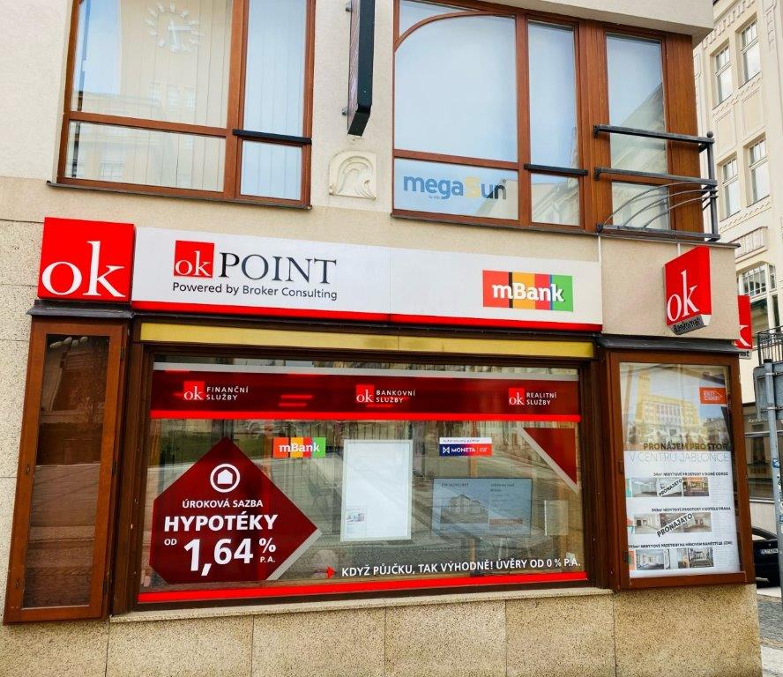Lucie Langerová přibližuje, co ji vedlo k otevření pobočky: „Celý život se řídím citátem Terryho Pratchetta: ´To, co je důležité, je naděje´. Obory financí a realit získávají obzvlášť v dnešní nelehké době na významu. Jsou v podstatě hned po zdraví tím nejdůležitějším, čím se lidé zabývají. A já bych jim s těmito záležitostmi chtěla pomáhat tak, aby se pro ně má pobočka stala takovým místem naděje.“
OK POINT Jablonec nad Nisou
Mírové náměstí 486/18
466 01 Jablonec nad Nisou
- otevírací doba: PO 8:30 – 18:00,
ÚT až ČT 8:30 – 16:00, PÁ 8:30 – 15:00
- vkladomat: non-stop

OK POINT Plzeň
Od poloviny března je klientům plzeňské metropole k dispozici OK POINT manželů Linhartových. Petrova kariéra v oblasti finančního poradenství je už od roku 2015 úzce spjata se společností Broker Consulting, pod jejíž značkou si o čtyři roky později otevřel vlastní kancelář. S manželkou Janou, která má zkušenosti z bankovní sféry, se letos rozhodli pro společné podnikání v podobě franšízové pobočky OK POINT. Tu klienti najdou jen několik kroků od centra Plzně v části města zvané Roudná. Dostupnost je jak pro pěší – díky přímé zastávce tramvají a trolejbusů, tak vlastní dopravou s parkováním naproti pobočce. I zde je klientům k dispozici vkladový bankomat s nepřetržitým provozem.
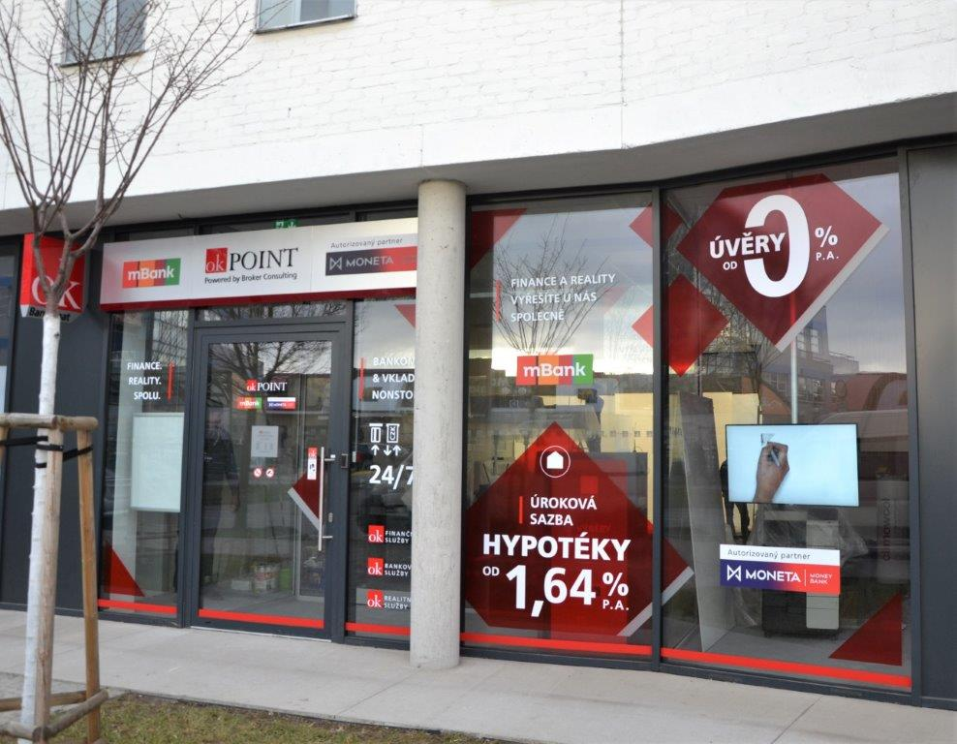„Myslím si, že obor finančního poradenství je už dnes spíše o péči nežli o prodeji. Klientům stěží nabídneme lepší produkty, než jaké mají banky, zato jim poskytneme mnohem lepší servis, nadhled a určitou formu svobody. S manželkou bychom si přáli, aby klienti po návštěvě naší pobočky odcházeli s pocitem důvěry a spokojenosti, že jsme jim s jejich záležitostí opravdu pomohli,“ shrnul společná přání Petr Linhart.
OK POINT Plzeň
Otýlie Beníškové 1697/20, Plzeň 301 00
- otevírací doba: PO až PÁ 8:30-16:30
- vkladomat: non-stop

OK POINT Ostrava Poruba
Poslední z trojice nově otevřených poboček OK POINT se nachází v ostravské části Poruba. Jejím provozovatelem je Tomáš Pospěch, který má za sebou více než deset let zkušeností s podnikáním v oboru financí a realit. Pobočku OK POINT, kterou otevřel ve třetím březnovém týdnu, klienti najdou v samém srdci Ostravy na Hlavní třídě, která je mimochodem nejdelším bulvárem v České republice. V jejím okolí stojí například Báňská univerzita nebo Ostravská nemocnice. Pobočka je dostupná jak pro pěší, tak pro řidiče, kterým lokalita nabízí široké možnosti parkování. Pobočka disponuje také vkladovým bankomatem, který je přístupný v provozní době pobočky, a sice od 8:30 do 16:00, resp. 17:00 hodin.
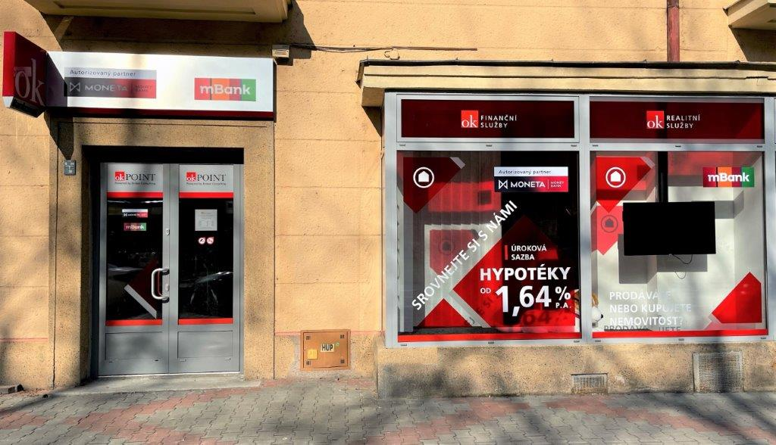
„Otevření této pobočky vnímám jako určitý milník ve své kariéře. Získávám tím nové příležitosti, jak lidem pomoci s finančními a realitními záležitostmi. Mým největším přáním je, aby se klienti na mou pobočku rádi vraceli,“ komentuje otevření svého OK POINTu Tomáš Pospěch.

OK POINT Ostrava Poruba
Hlavní třída 699/90, 708 00 Ostrava-Poruba
- otevírací doba: PO, ST 8:30 – 17:00,
ÚT 8:30 – 16:30, ČT, PÁ 8:30 – 16:00
- vkladomat: v provozní době pobočky

Za 6 let už 44 OK POINTů napříč republikou
Franšízové pobočky OK POINT představují už od roku 2015 místa, kde si lidé mohou pod jednou střechou sjednávat produkty a služby různých bank i pojišťoven a také řešit realitní služby. Cílem konceptu je pomoci klientům s finančním plánováním a orientací v nepřeberném množství nabízených služeb, a celkově jim tak usnadnit život. Velkou výhodou OK POINTů, kterých je mimochodem už 44, jsou moderní on-line technologie, které patří ke standardnímu vybavení každé pobočky. Klienti díky nim snadno pochopí princip dlouhodobého finančního plánování, který jim pomůže splnit si své životní cíle a přání.

Podrobnosti o konceptu OK POINT najdete na stránkách www.okpointy.cz a videokanálu www.okpoint.tv.
O společnosti Broker Consulting
Broker Consulting je jednou z největších poradenských společností na českém a slovenském trhu v oblasti financí a realit. Od roku 1998 získala důvěru více než 600 000 klientů a přes 4 000 firem. Služby společnosti Broker Consulting zajišťuje přibližně 2 000 konzultantů (profesionální konzultanti, zaměstnanci, konzultanti v zapracování v ČR i SR) ve více než 100 kancelářích a 44 franšízových pobočkách OK POINT. Více informací najdete na stránkách www.bcas.cz.

Kontakt pro média:
Tereza Kunová
Specialistka PR a externí komunikace
mobil: +420 731 537 716, e-mail: tereza.kunova@bcas.cz

